新 书 推 荐

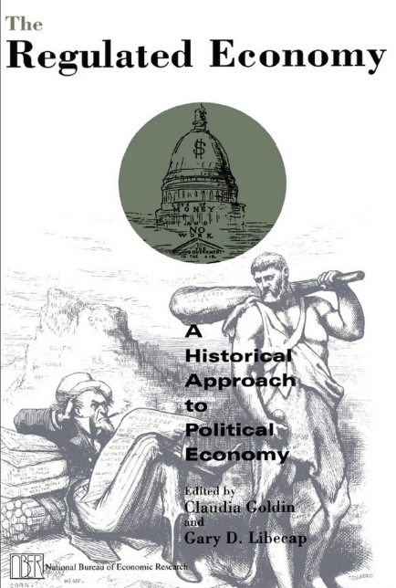
中文书名：《受监管的经济：研究政治经济学的历史方法》
英文书名：THE REGULATED ECONOMY：A Historical Approach to Political Economy
作 者：Claudia Goldin and Gary D.Libecap
出 版 社：The University of Chicago Press
代理公司：ANA/Jessica
页 数：259页
出版时间：1994年
代理地区：中国大陆、台湾
审读资料：电子稿
类 型：经济

内容简介：
美国政府是如何发展起来的？是什么政治和经济因素导致了它对经济的监管？本书列举的八个案例重点研究探讨了19世纪末和20世纪初政府干预美国经济的根源性问题，重点关注特殊利益集团在经济监管发展中的政治影响。
《受监管的经济》研究了利益集团或者某个团体是如何出现并要求政府采取行动来解决人们认为的经济问题的，如过高的铁路和公用事业利率、银行倒闭、农业价格下跌、低技能工人的移民、工伤和政府融资，等等。贡献者着眼于先前存在的政策、机构和市场结构如何影响监管活动；州和地方两级监管运动的起源；建立共识对立法时间和内容的影响；以及政府政策在多大程度上反映了选民的利益。
这本书对利益集团的要求和政治谈判如何影响美国经济监管的发展有着广泛的历史观点，是经济学家、政治学家和公共政策专家应该学习和参考的重要读物。

作者简介：


克劳迪娅·戈尔丁（Claudia Goldin）是哈佛大学亨利-李经济学教授、美国经济发展项目主任和美国国家经济研究局（NBER）助理研究员。1946年出生于美国纽约，经济学家，美国艺术与科学院院士，美国国家科学院院士，美国政治与社会科学院院士，诺贝尔经济学奖获得者，哈佛大学教授。
克劳迪娅·戈尔丁于1967年获康奈尔大学经济学学士学位 ；1969年获芝加哥大学经济学硕士学位；1971年—1973年任威斯康星大学麦迪逊分校经济学助理教授；1972年获芝加哥大学经济学博士学位；1973年—1979年任普林斯顿大学经济学助理教授；1979年—1985年任宾夕法尼亚大学经济学副教授；1985年—1990年任宾夕法尼亚大学经济学教授；1990年任哈佛大学经济学终身教授；1992年当选为美国艺术与科学院院士；2006年当选为美国国家科学院院士、美国政治与社会科学院院士；2023年获诺贝尔经济学奖。
克劳迪娅·戈尔丁主要研究领域为经济史、劳动经济学。
加里-D-利贝卡普（Gary D. Libecap）是加州大学圣巴巴拉分校布伦环境科学与管理学院的名誉教授。

目录：
导 言
第一章: 州铁路监管的起源： 1870年伊利诺伊州宪法 1-13页
第二章: 州公用事业监管的制度前因： 芝加哥天然气工业，1860 年至 1913 年 14-55页
第三章: 国会与铁路监管： 1874 年至 1887 年 56-81页
第四章: 十九世纪美国税收与银行业监管的相互作用 82-121页
第五章: 联邦存款保险的起源 122-145页
第六章：新政中的政治讨价还价与卡特尔化：橙色营销订单 146-189页
第七章: 美国移民限制的政治经济学：1890 年至 1921 年 190-223页
第八章：联盟的形成与工人赔偿的通过： 密苏里州的案例，1911 年至 1926 年 224-259页

感谢您的阅读！
请将反馈信息发至：版权负责人
Email：Rights@nurnberg.com.cn
安德鲁·纳伯格联合国际有限公司北京代表处
北京市海淀区中关村大街甲59号中国人民大学文化大厦1705室, 邮编：100872
电话：010-82504106, 传真：010-82504200
公司网址：http://www.nurnberg.com.cn
书目下载：http://www.nurnberg.com.cn/booklist_zh/list.aspx
书讯浏览：http://www.nurnberg.com.cn/book/book.aspx
视频推荐：http://www.nurnberg.com.cn/video/video.aspx
豆瓣小站：http://site.douban.com/110577/
新浪微博：安德鲁纳伯格公司的微博_微博 (weibo.com)
微信订阅号：ANABJ2002


